29 ноября 2018 года на территории Покровского сельского поселения были проведены рейдовые мероприятия по неблагополучным семьям поселка Мирный по соблюдению мер пожарной безопасности в связи с подготовкой к отопительному сезону 2018 года специалистами администрации Покровского сельского поселения под руководством главы Покровского сельского поселения. Было обследовано 6 многодетных семей. В ходе рейда были выявлены нарушения пожарной безопасности, а именно печь находится в ужасном состоянии, в трещинах, бельевая веревка была над печью, но данное нарушение было устранено в присутствии комиссии. Условия в некоторых семьях антисанитарные. Были составлены акты жилищно-бытового обследования семей.

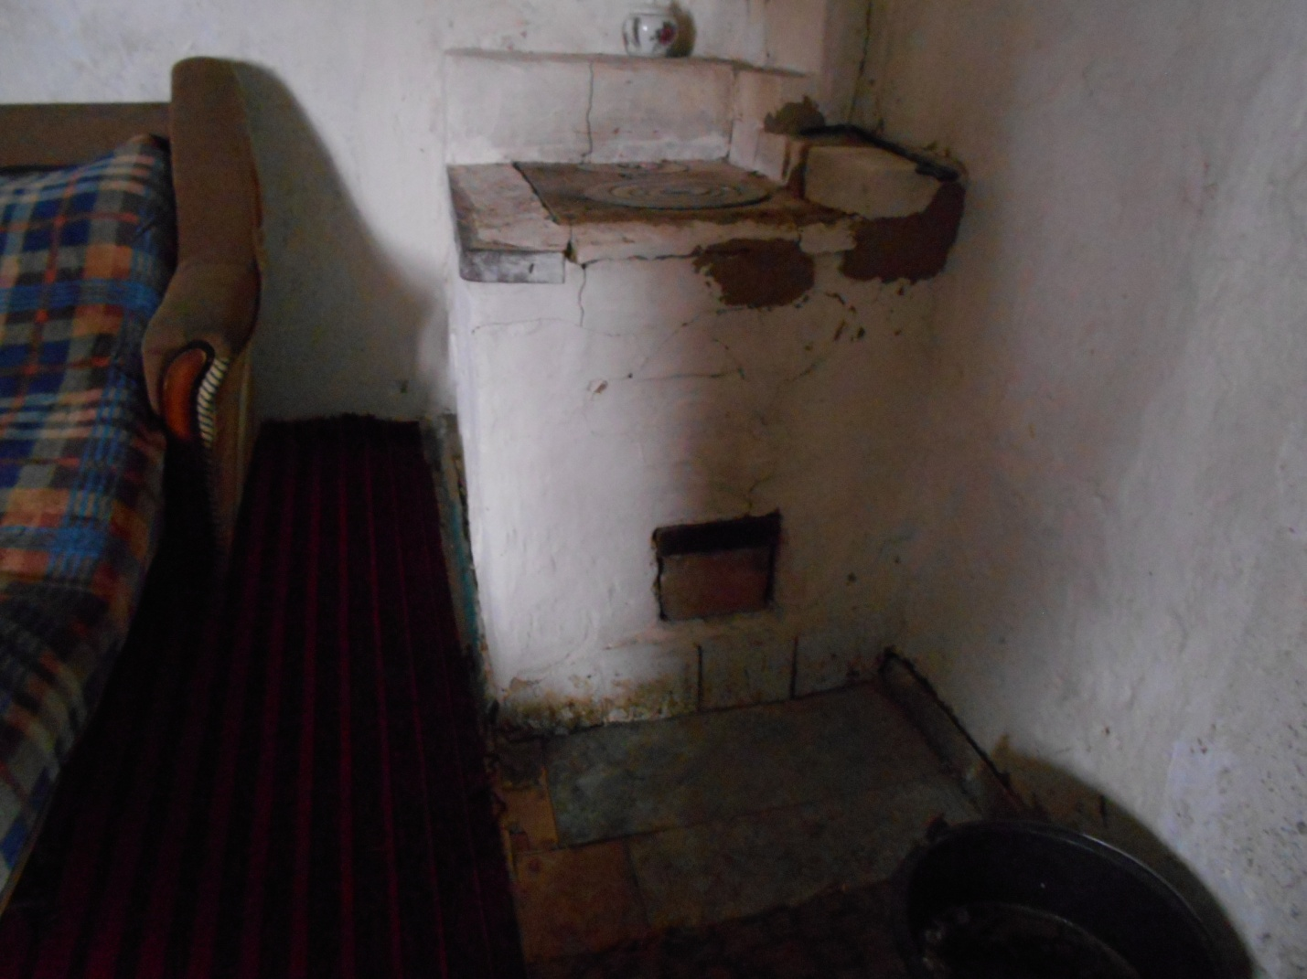

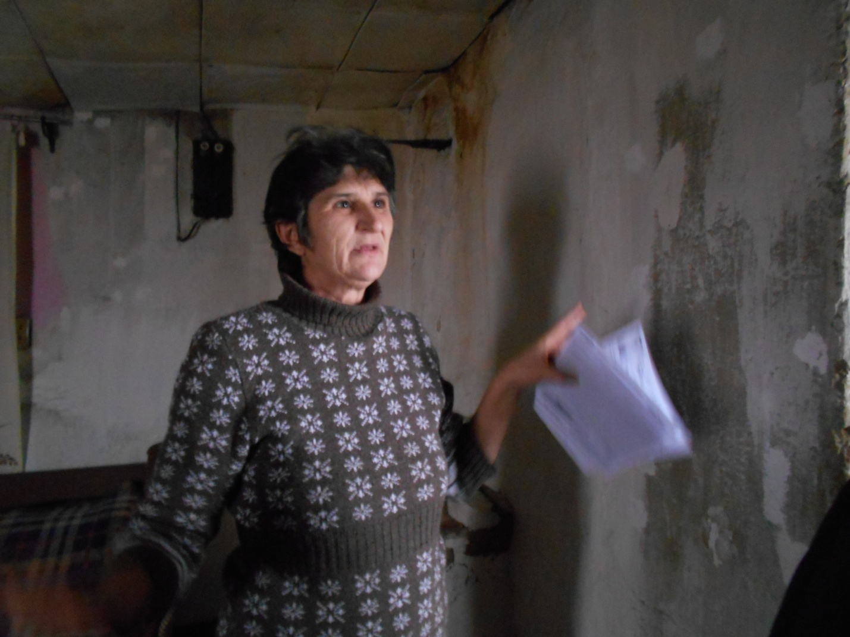

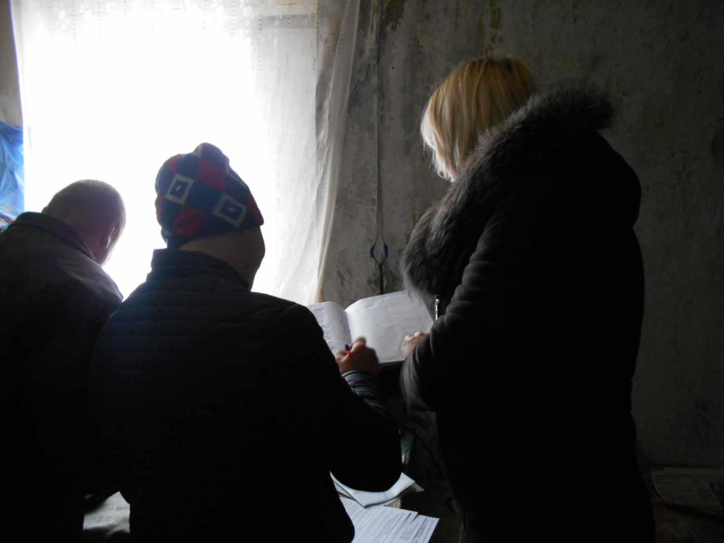

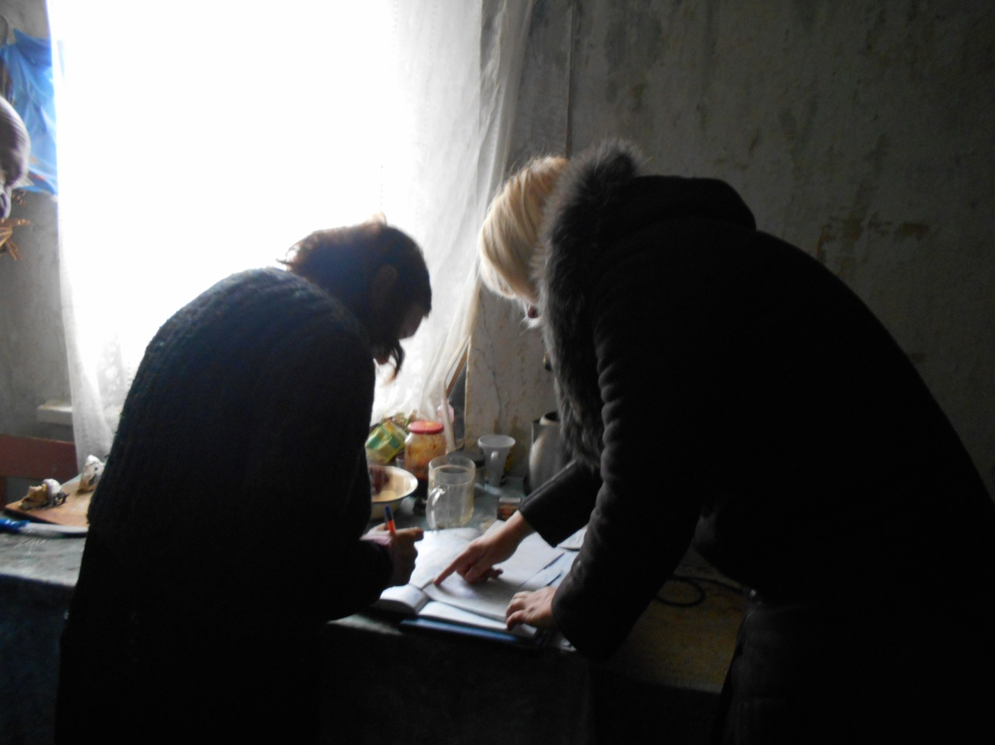

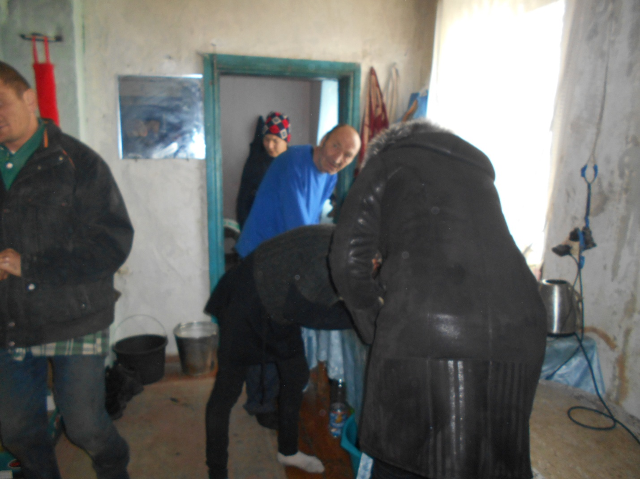

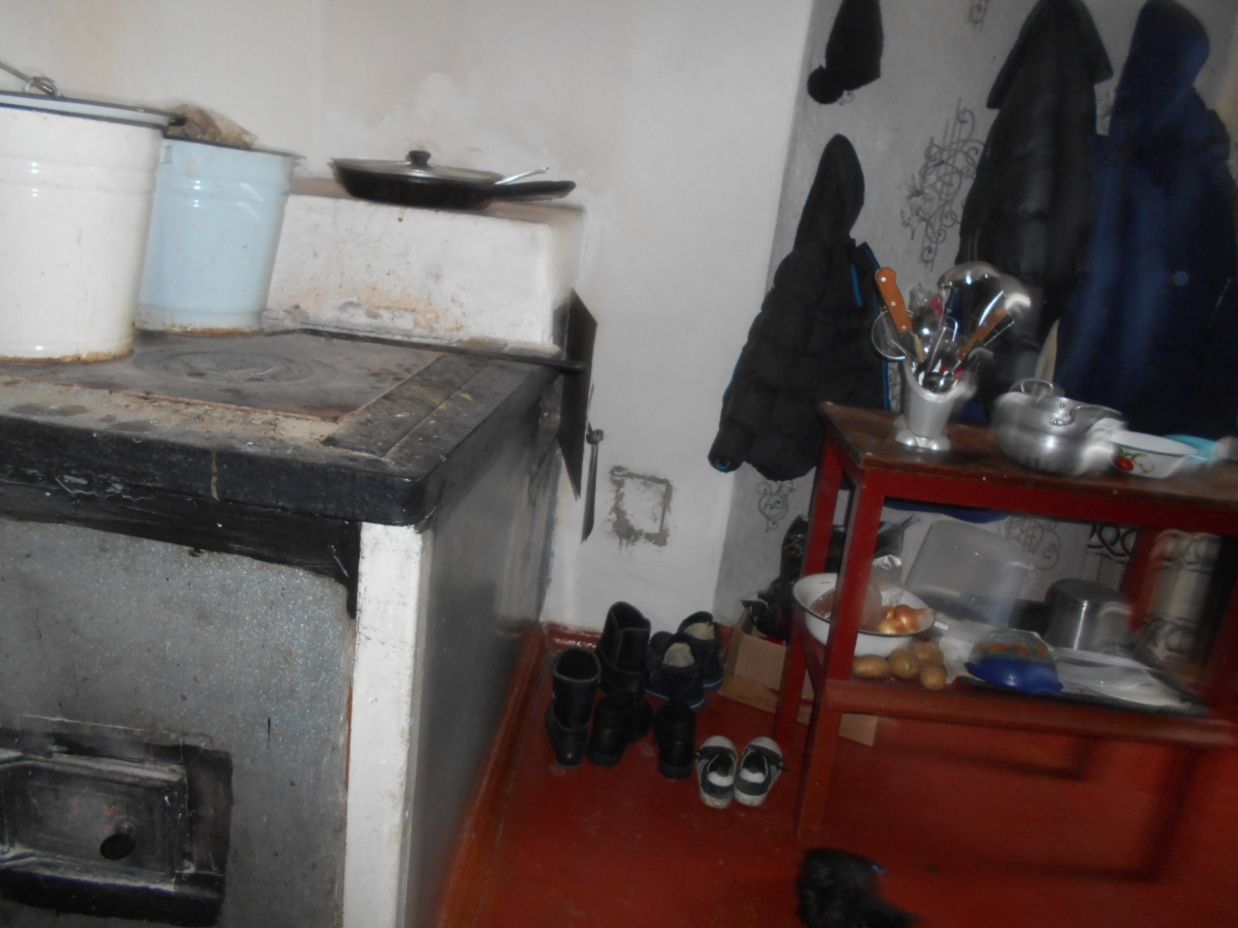

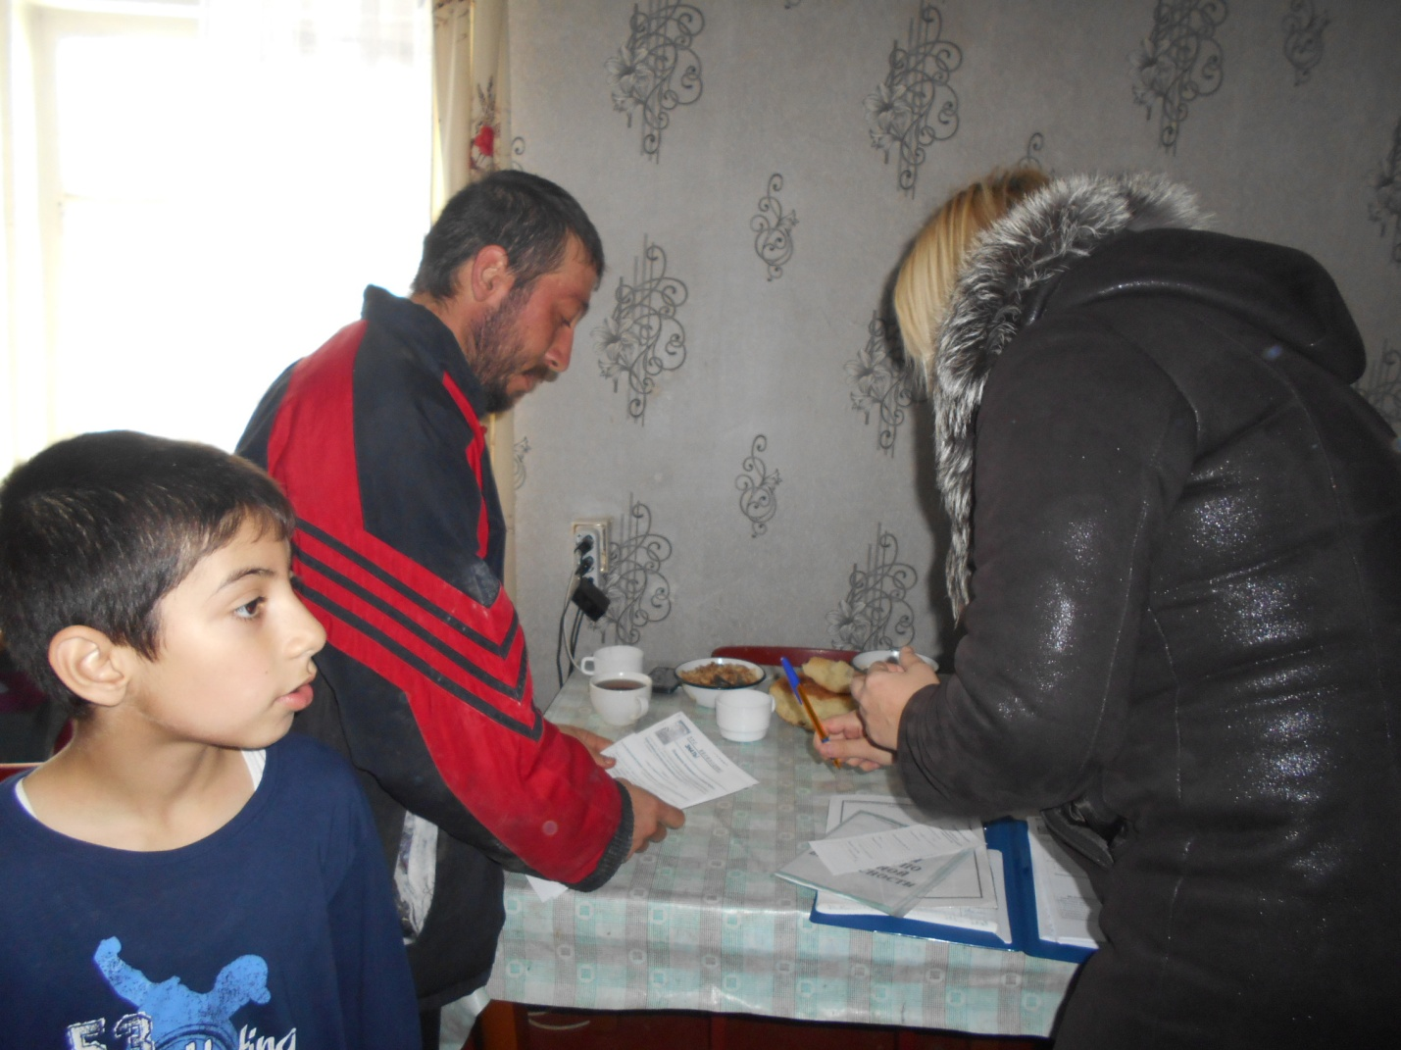

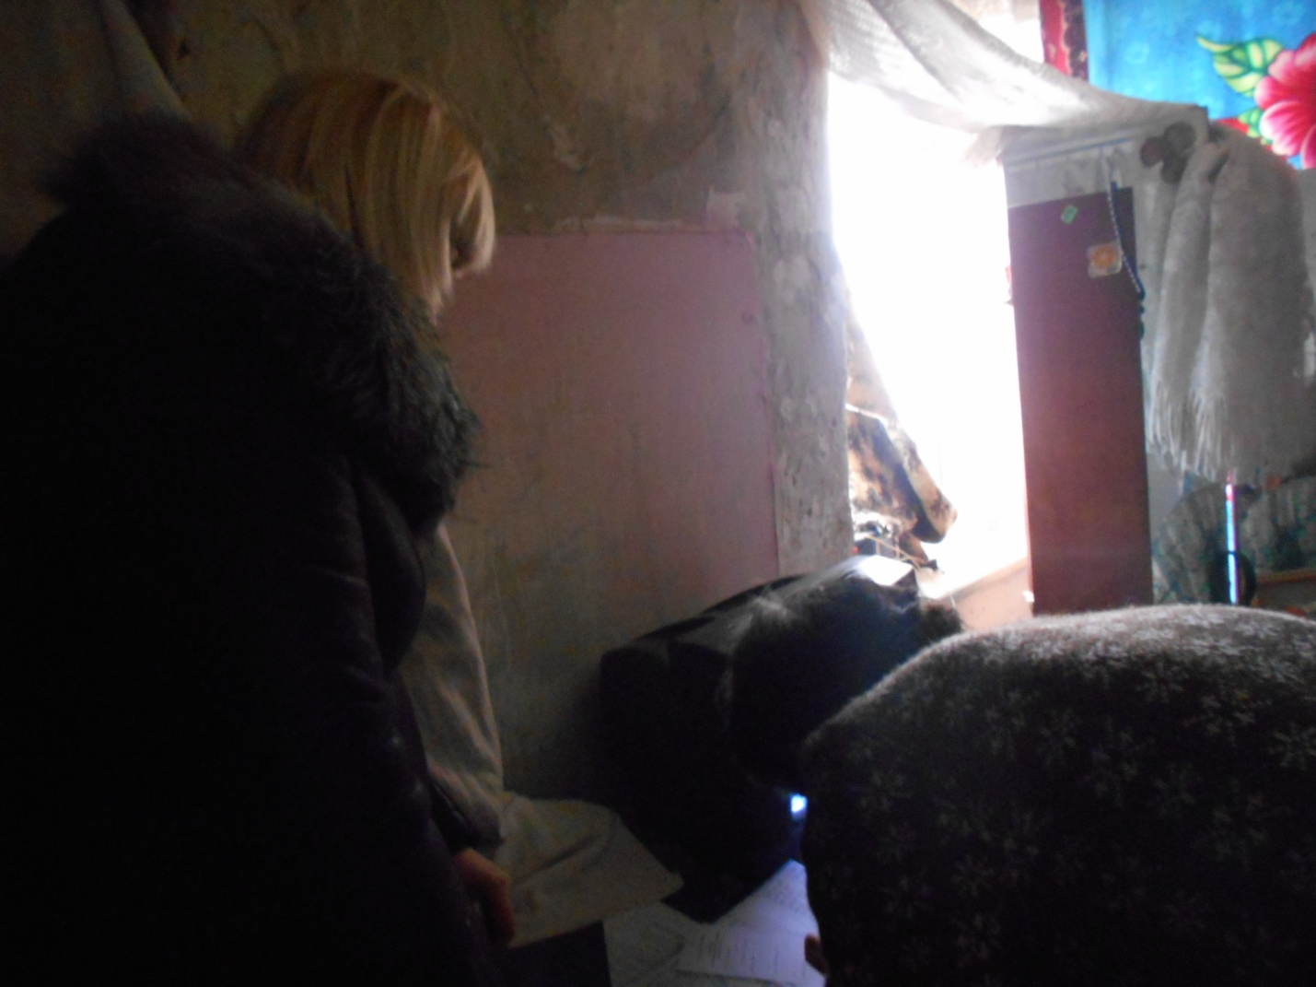

Глава

Покровского сельского поселения

Новопокровского района В.В. Сидоров